 | ДЕПАРТАМЕНТ ОБРАЗОВАНИЯ И НАУКИ  ГОРОДА МОСКВЫ  Государственное бюджетное профессиональное  образовательное учреждение города Москвы  «Колледж малого бизнеса № 4»  (ГБПОУ КМБ № 4)

Отчёт по лабораторной работе №6
Специальность: 09.02.07 Информационные системы и программирование
Форма обучения: очная
Студент: Межибор Ярослав Евгеньевич
Группа: ИПО-21.24
Проверил: Рыбаков Александр Сергеевич

Москва, 2025 г.
Цели:
Изучить принципы организации реляционных связей между таблицами. Научиться извлекать данные из нескольких взаимосвязанных таблиц одновременно, используя операторы соединения.
Задачи:
- Освоить синтаксис оператора INNER JOIN для получения строк, которые имеют совпадения в обеих таблицах.
- Изучить работу внешних соединений (LEFT JOIN, RIGHT JOIN) для сохранения данных из одной таблицы, даже если для них нет соответствий во второй.
- Понять принцип использования алиасов (псевдонимов) для таблиц, чтобы сделать запросы короче и понятнее.
- Научиться объединять более двух таблиц в одном запросе для построения сложных отчетов.
Ход работы:
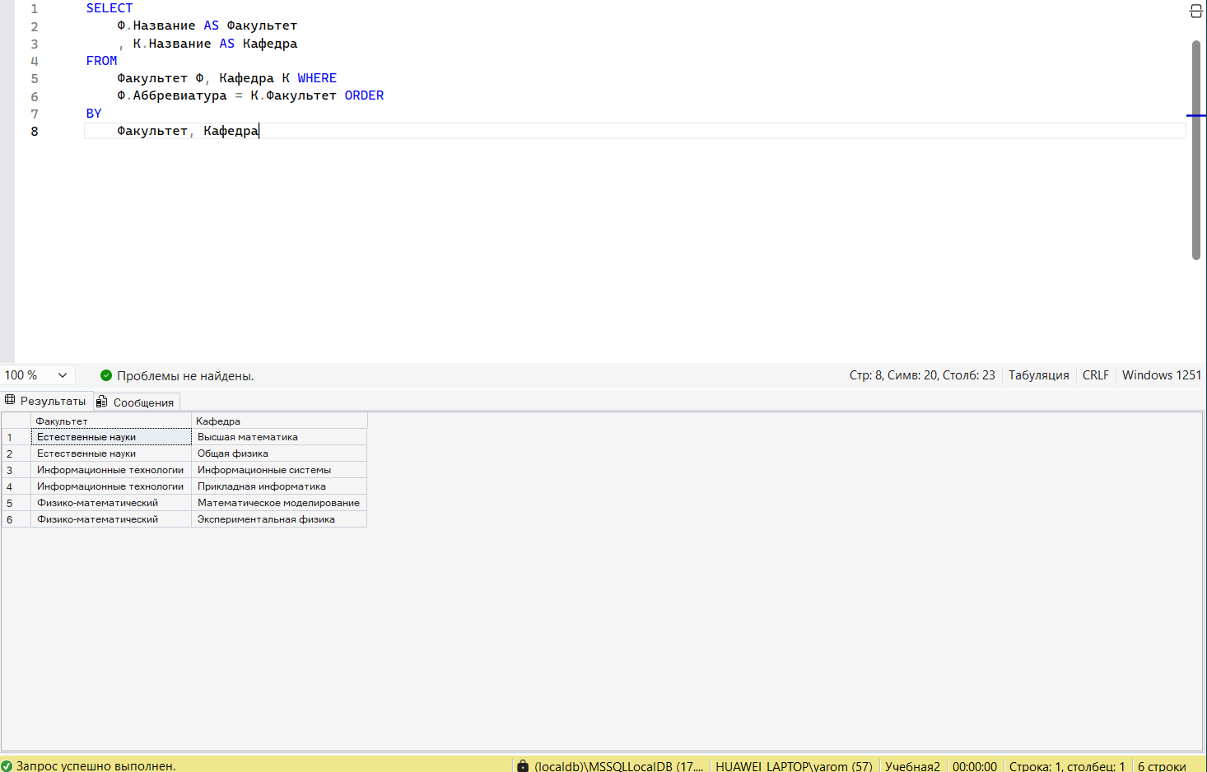
Рис. 1. Запрос, выводящий факультет и кафедры, используя неявное соединение
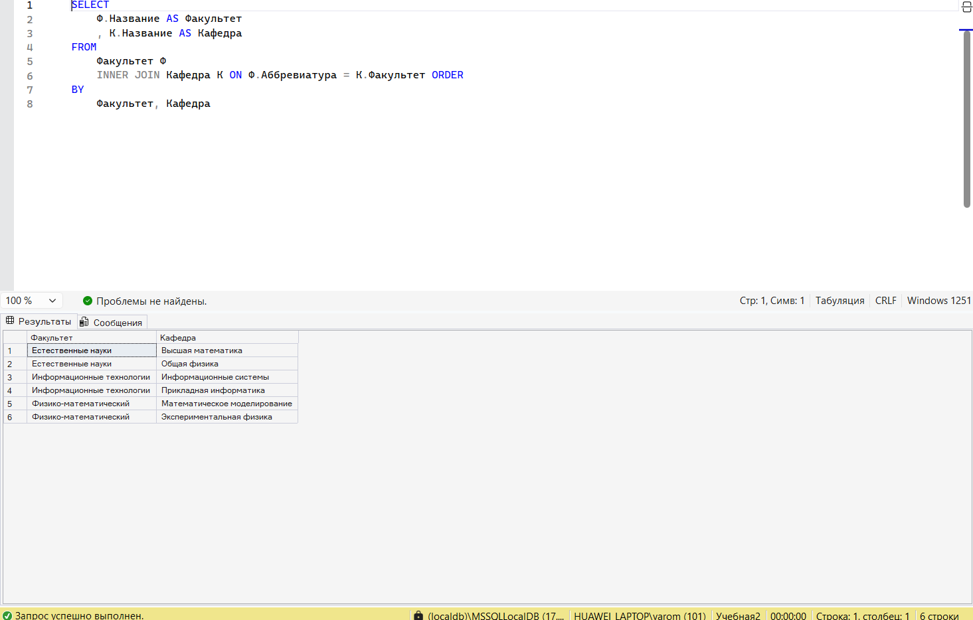
Рис. 2. Запрос, выводящий факультет и кафедры, используя явное соединение
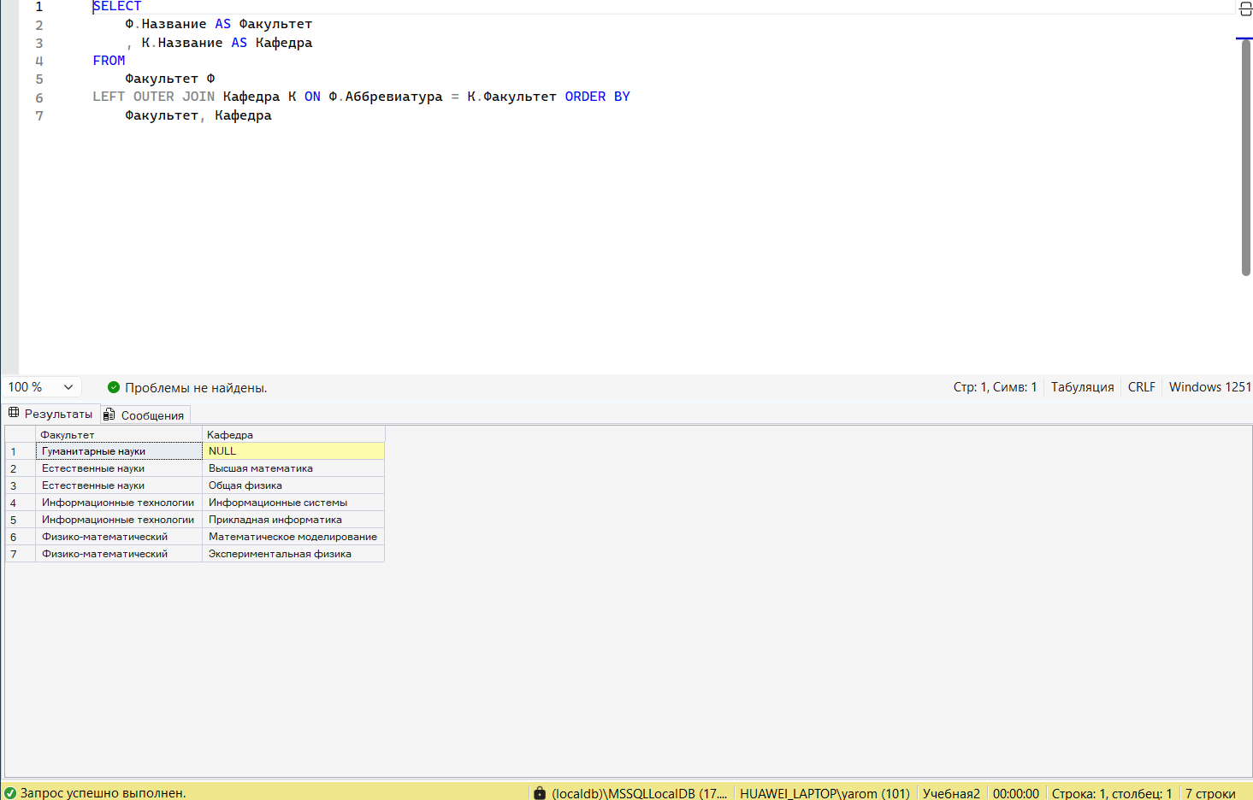
Рис. 3. Запрос, выводящий все факультеты и их кафедры, если существуют
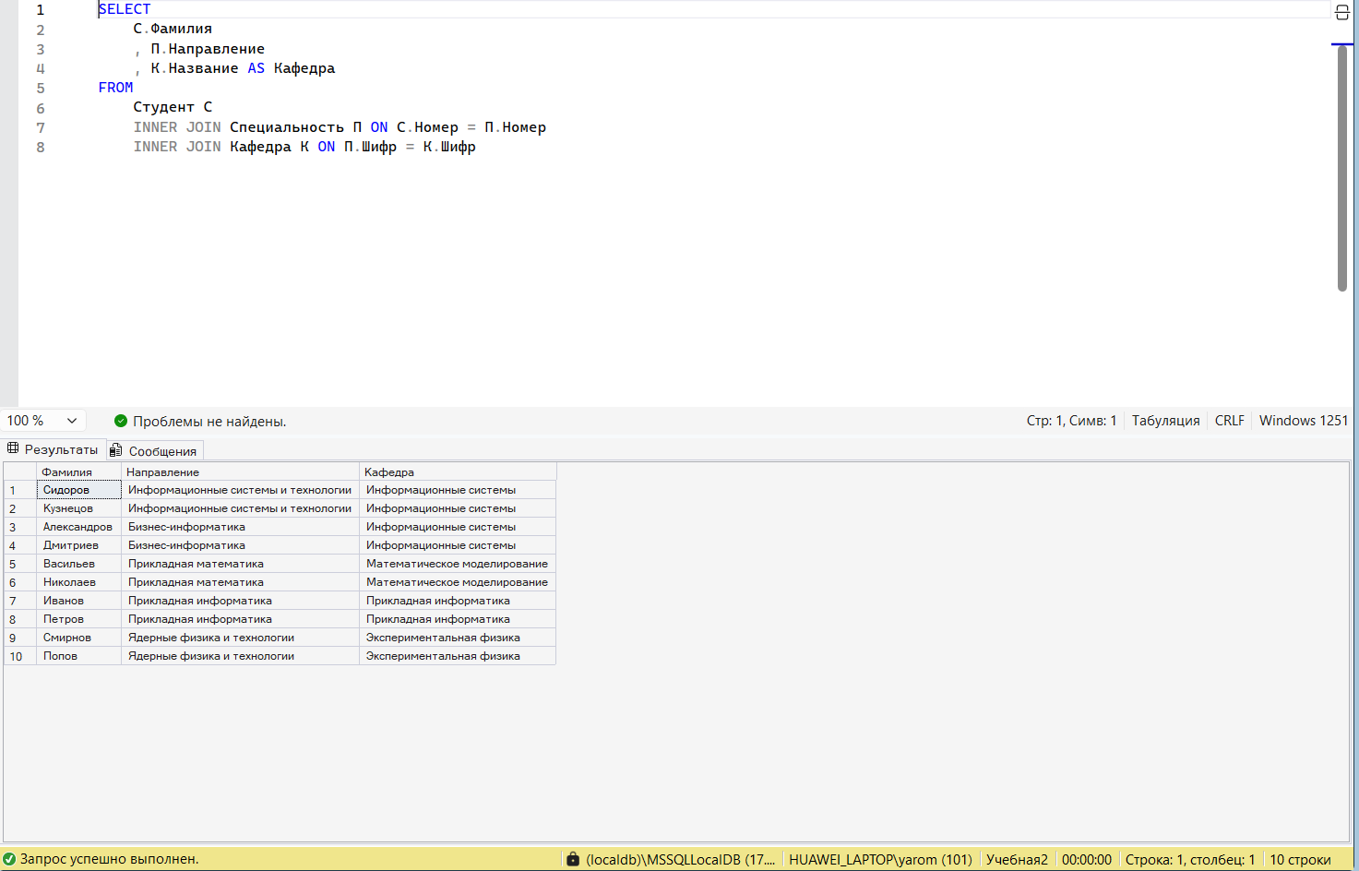
Рис. 4. Запрос, выводящий из таблиц «Кафедра», «Специальность» и «Студент» данные о студентах
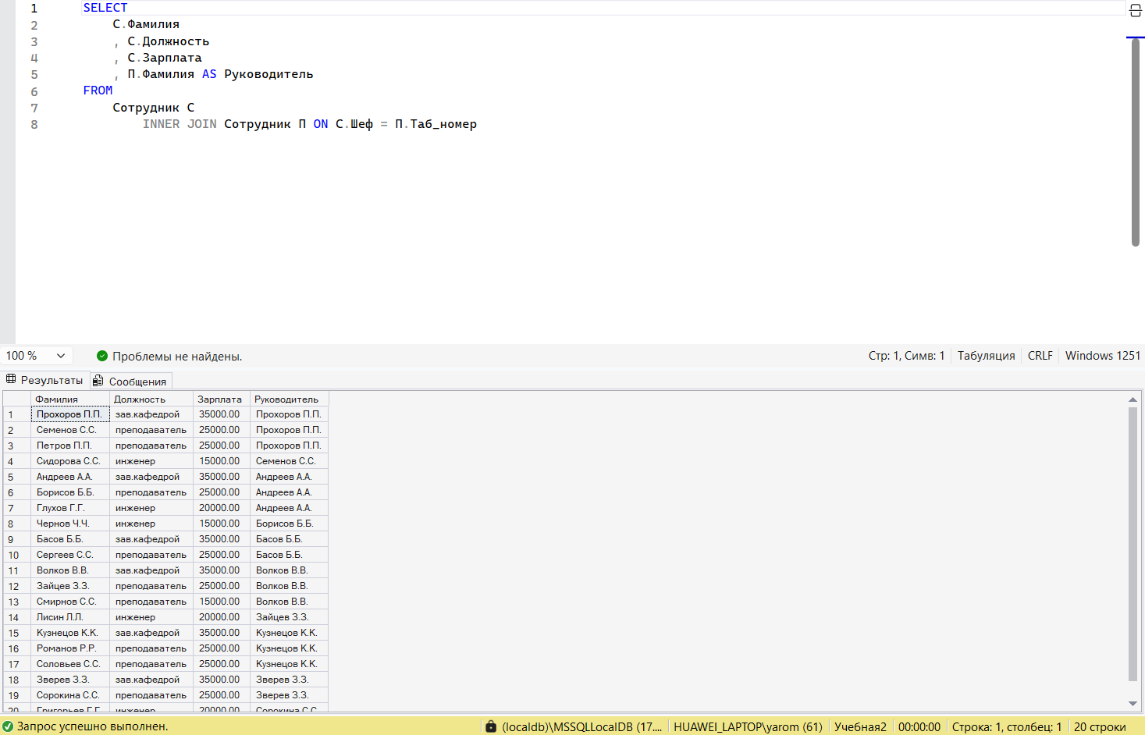
Рис. 5. Запрос, выводящий для каждого сотрудника фамилию, должность, зарплату и фамилию его непосредственного руководителя
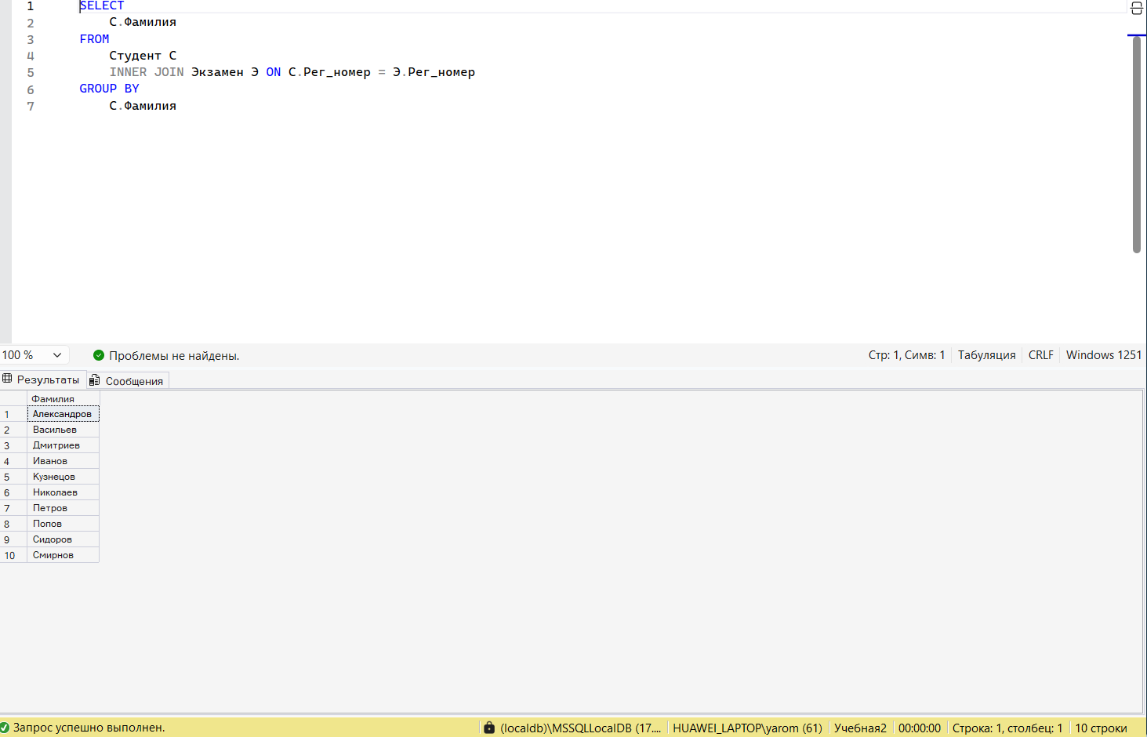
Рис. 6. Запрос, выводящий список студентов, сдавших хотя бы один экзамен
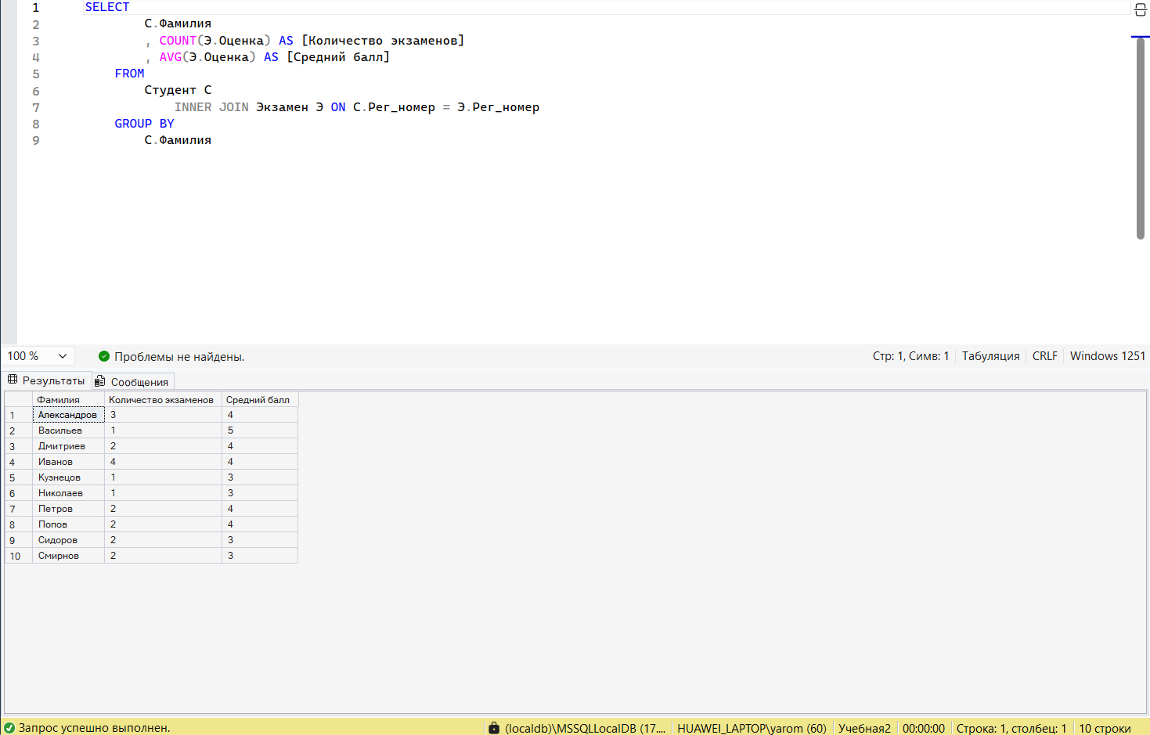
Рис. 7. Запрос, выводящий из таблиц «Студент» и «Экзамен» учетные номера и фамилии студентов, а также количество сданных экзаменов и средний балл для каждого студента
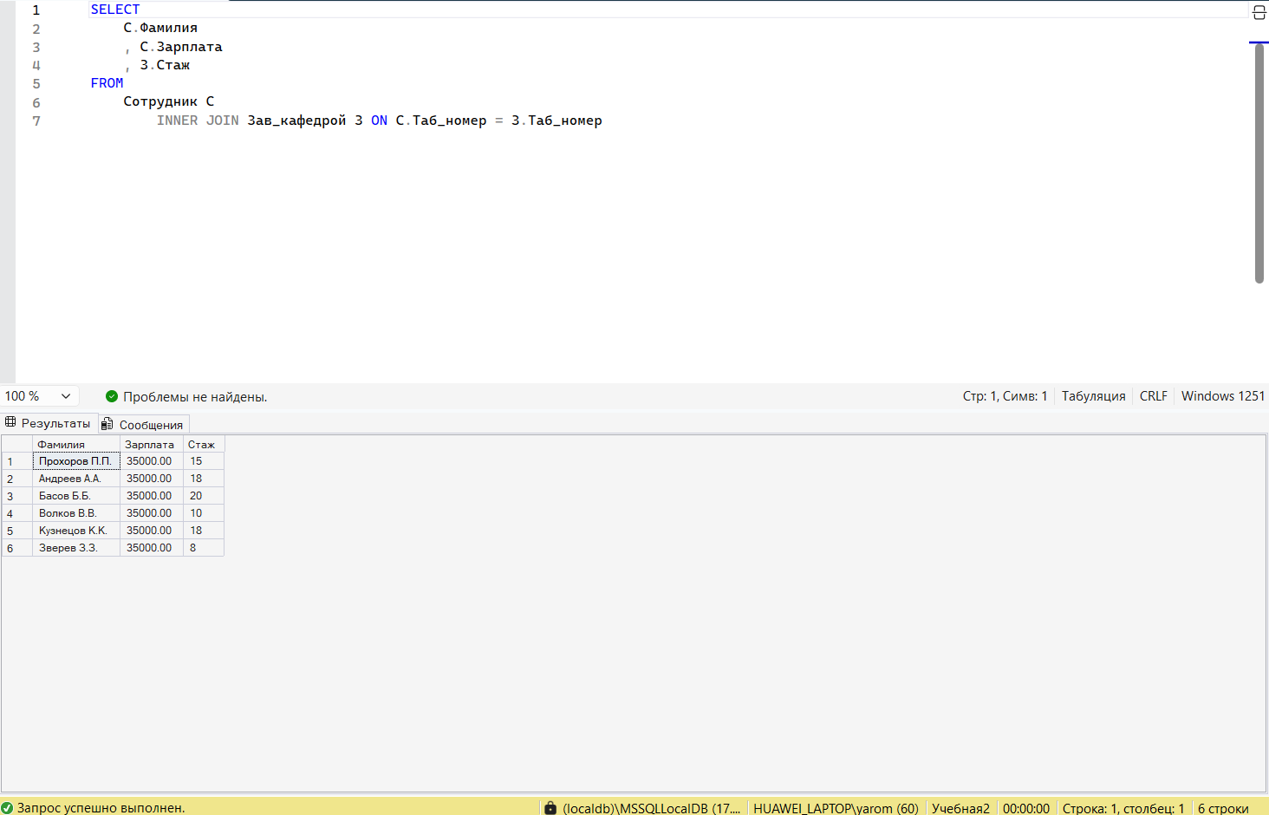
Рис. 8. Запрос, выводящий список заведующих кафедрами и их зарплаты, и стаж работы
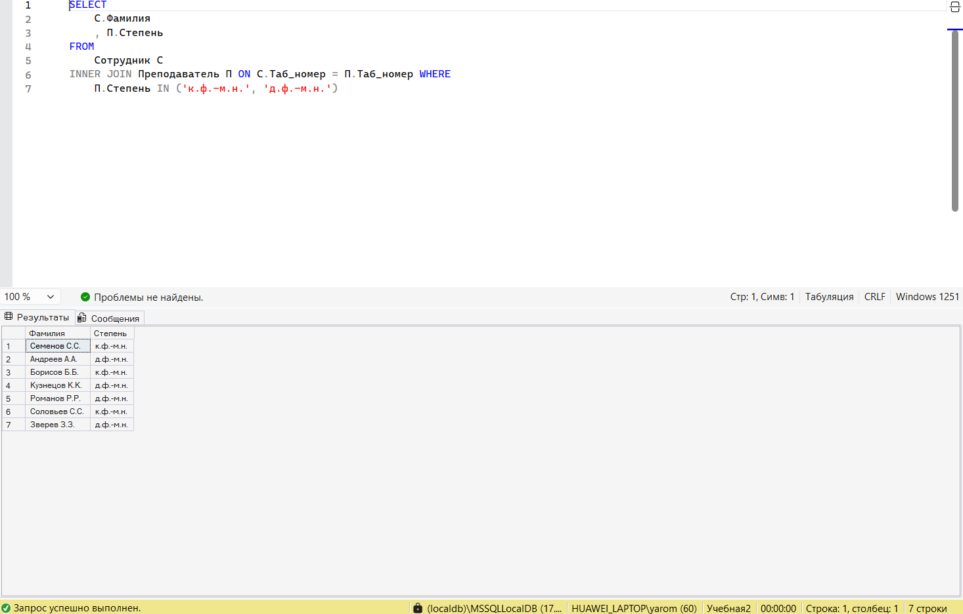
Рис. 9. Запрос, выводящий список кандидатов и докторов физико-математических наук
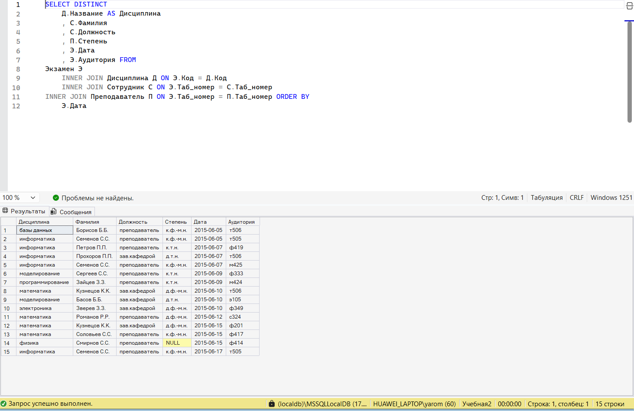
Рис. 10. Запрос, выводящий название дисциплины, фамилию, должность и степень преподавателя, дату и место проведения экзаменов в хронологическом порядке
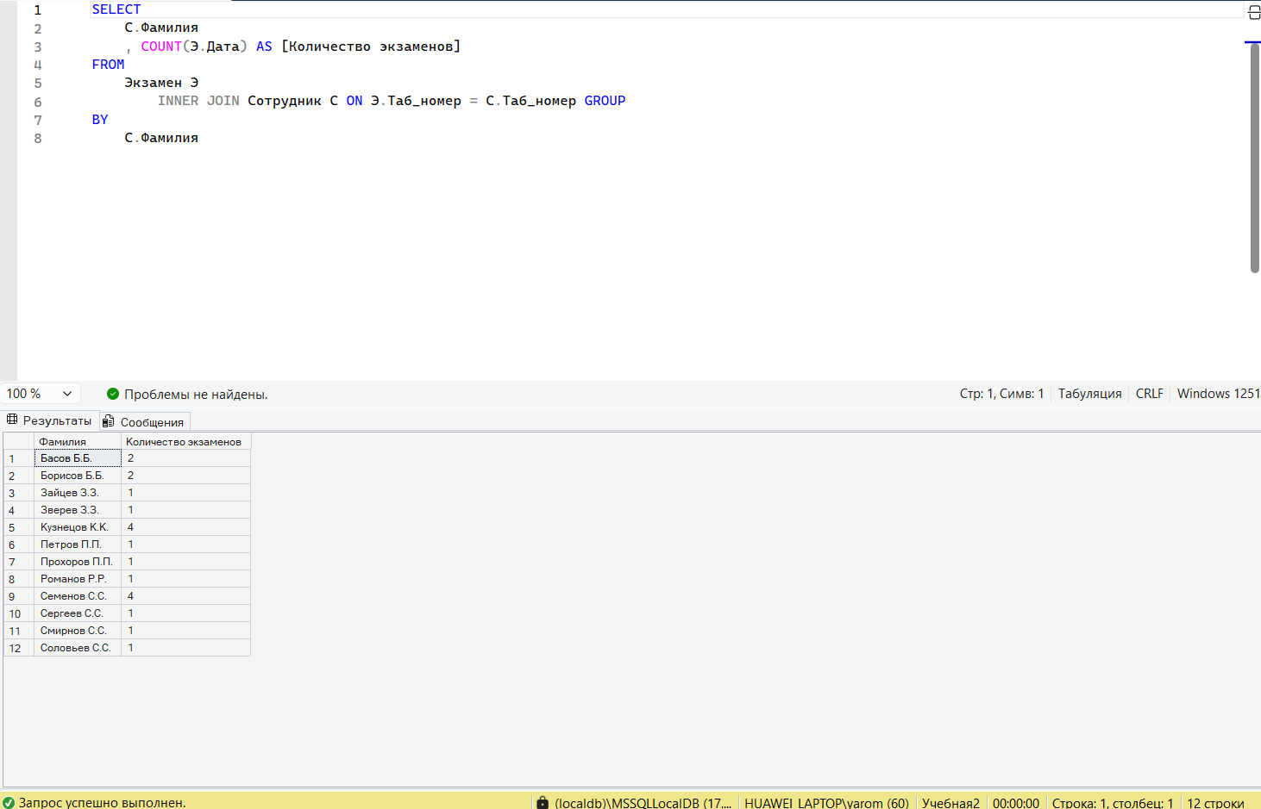
Рис. 11. фамилию преподавателей и количество их экзаменов
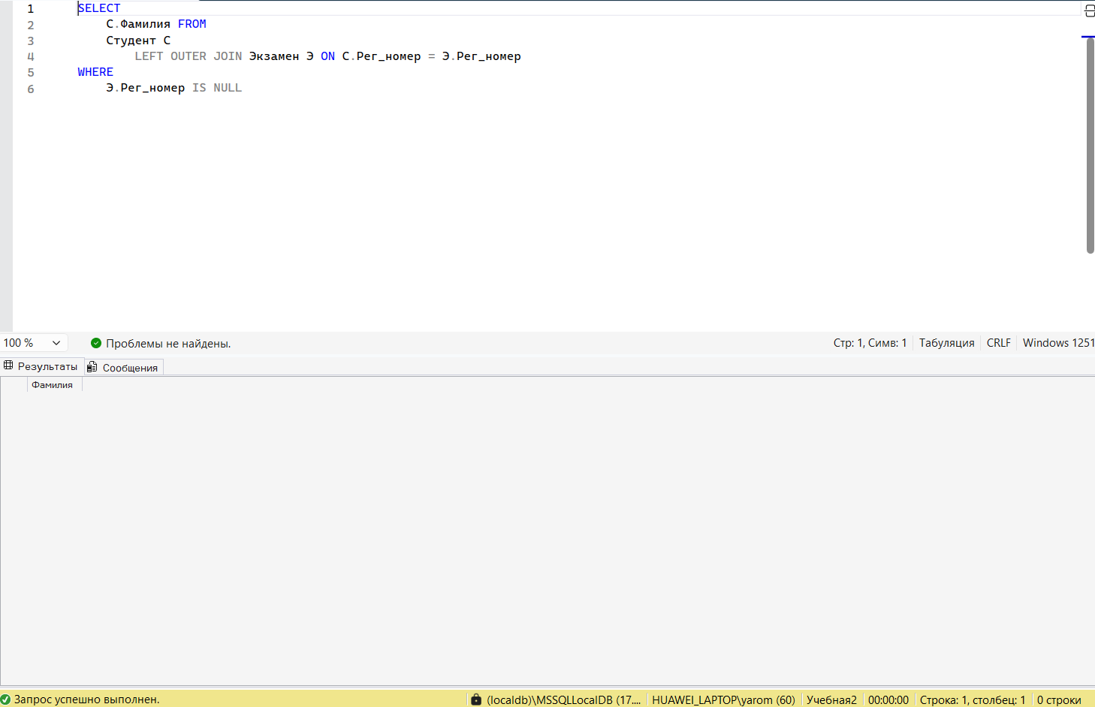
Рис. 12. список студентов, не сдавших ни одного экзамена
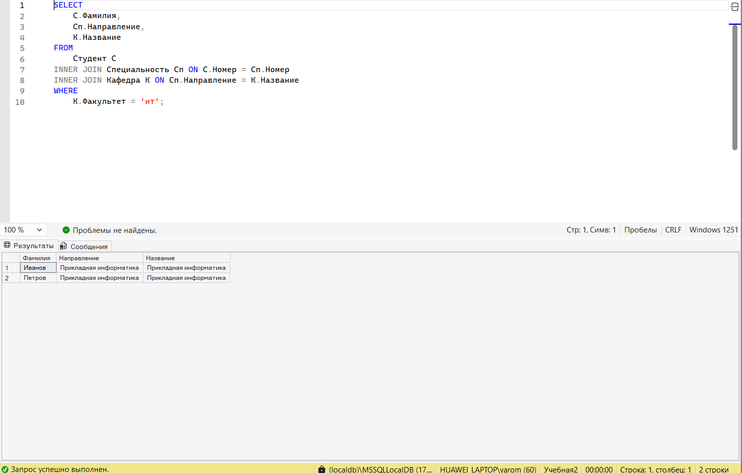
Рис. 13. Запрос, выводящий из таблиц «Кафедра», «Специальность» и «Студент» данные о студентах, которые обучаются на данном факультете (например, «ит»)
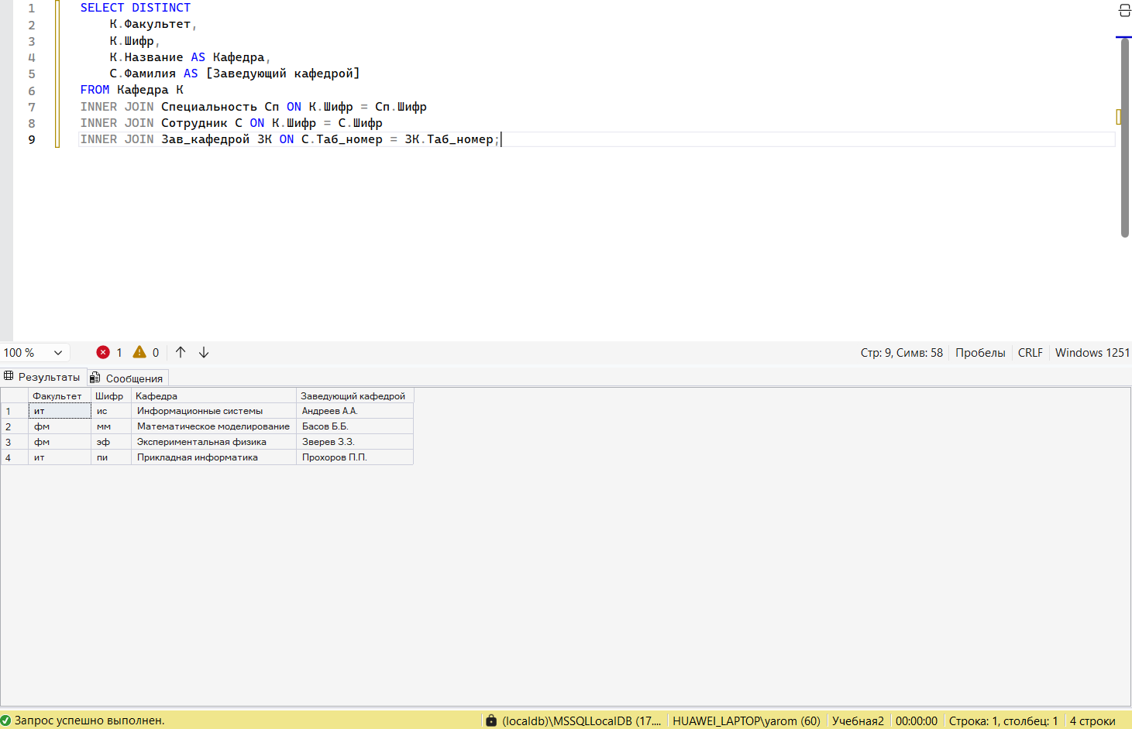
Рис. 14. Запрос, выводящий из таблиц «Кафедра», «Специальность» и «Сотрудник» данные о выпускающих кафедрах (факультет, шифр, название, фамилию заведующего)
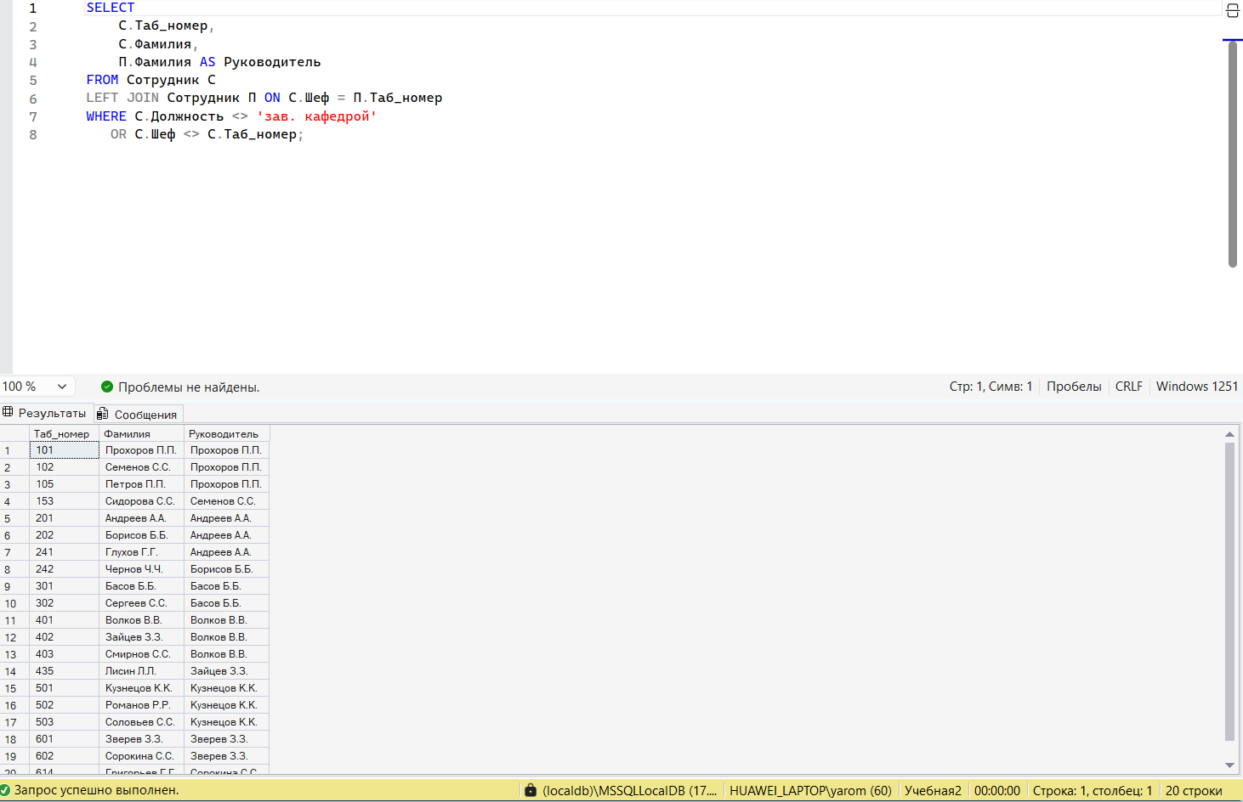
Рис. 15. Запрос, выводящий в запросе для каждого сотрудника номер и фамилию его непосредственного руководителя
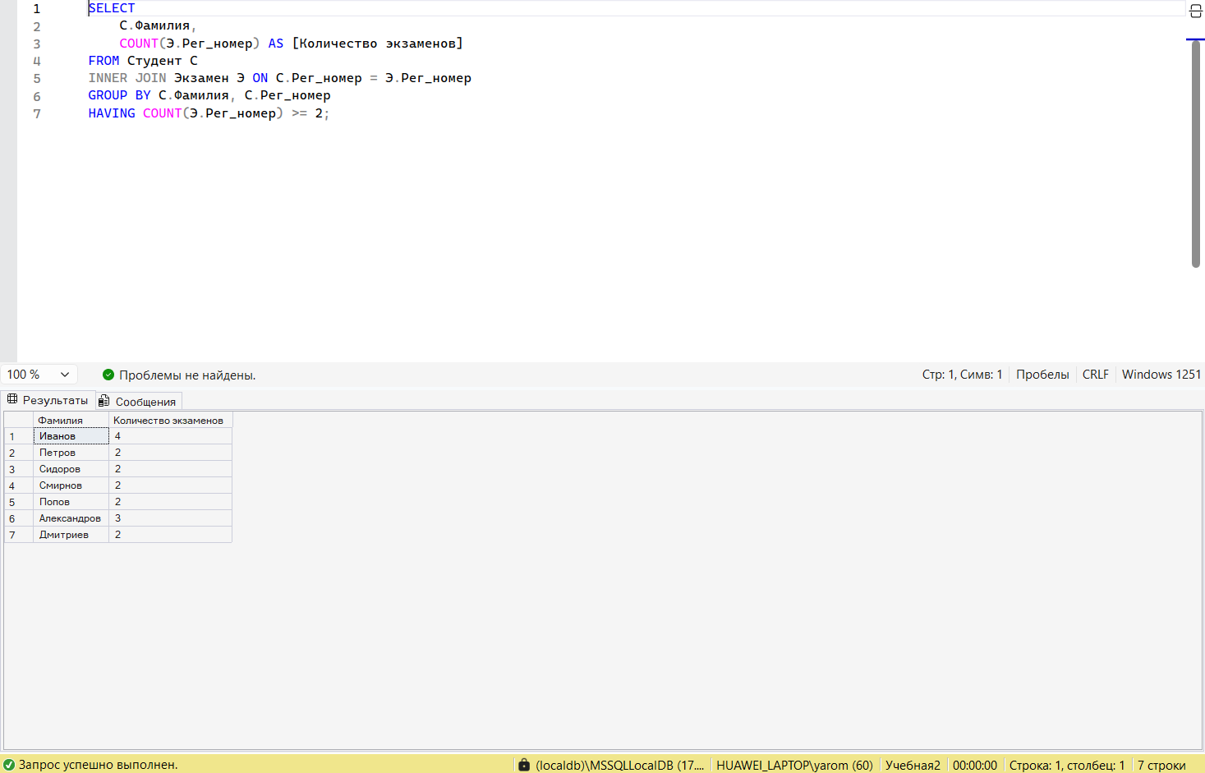
Рис. 16. Запрос, выводящий список студентов, сдавших минимум два экзамена
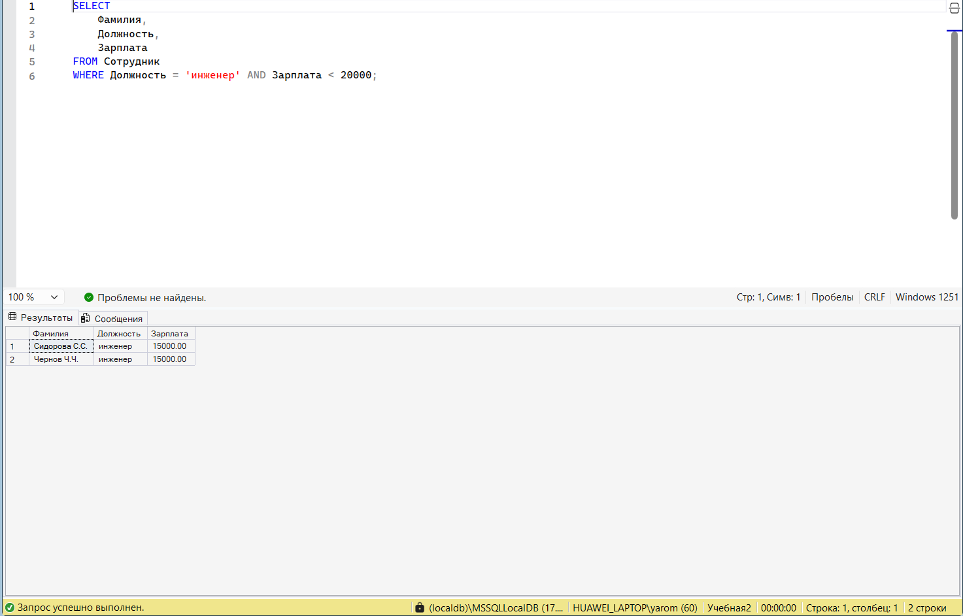
Рис. 17. Запрос, выводящий список инженеров с зарплатой, меньшей 20000 руб.
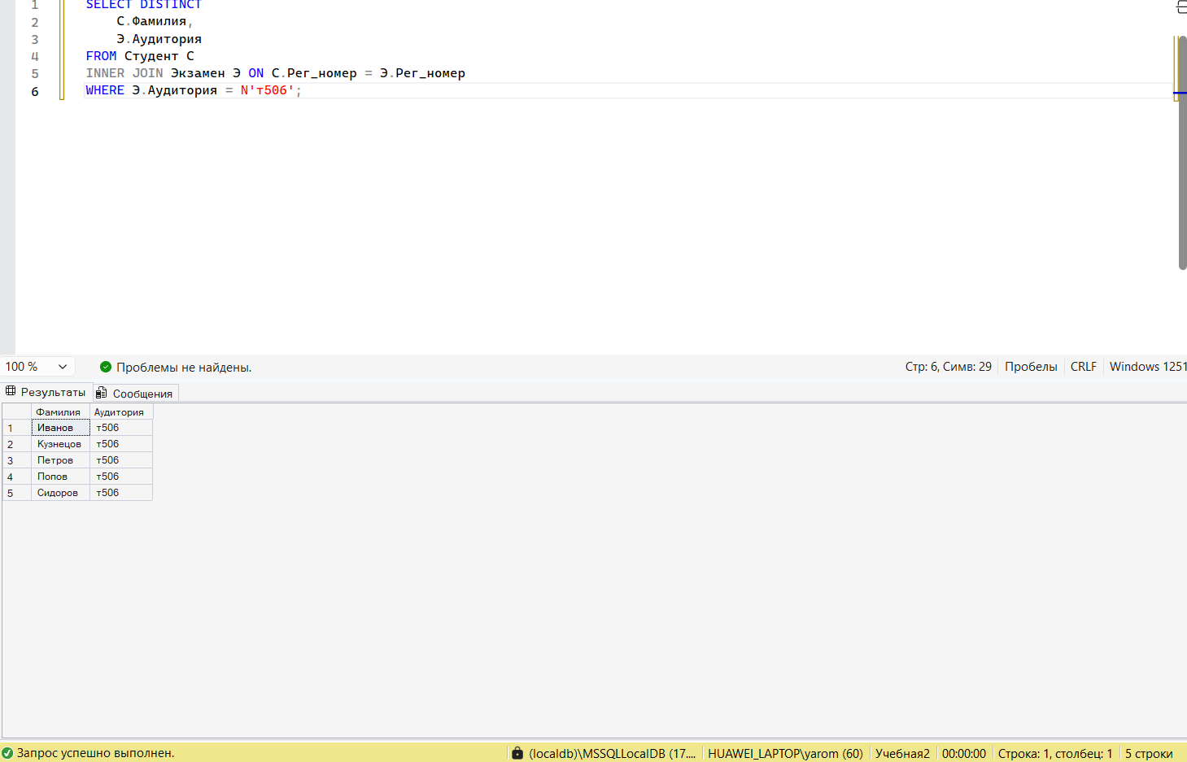
Рис. 18. Запрос, выводящий список студентов, сдавших экзамены в заданной аудитории
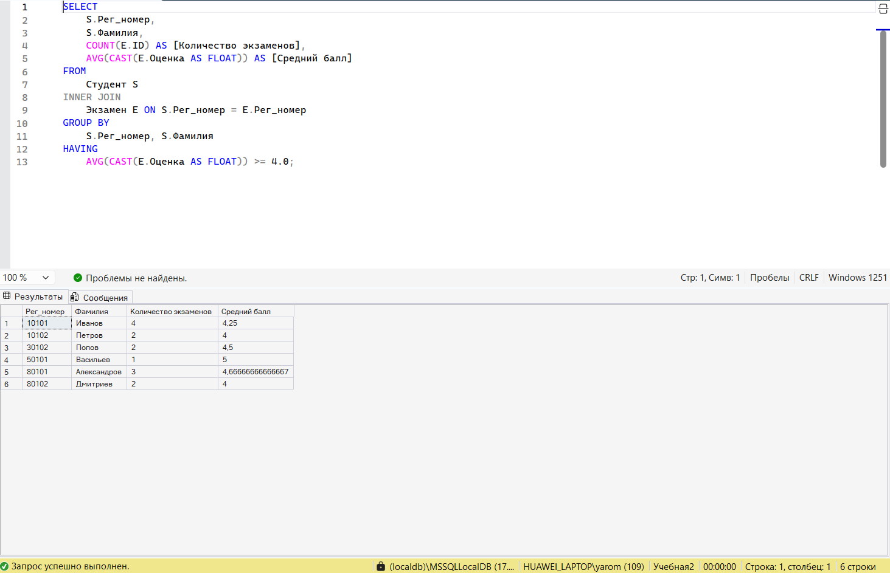
Рис. 19. Запрос, выводящий из таблиц «Студент» и «Экзамен» учетные номера и фамилии студентов, а также количество сданных экзаменов и средний балл для каждого студента только для тех студентов, у которых средний балл не меньше заданного (например, 4)
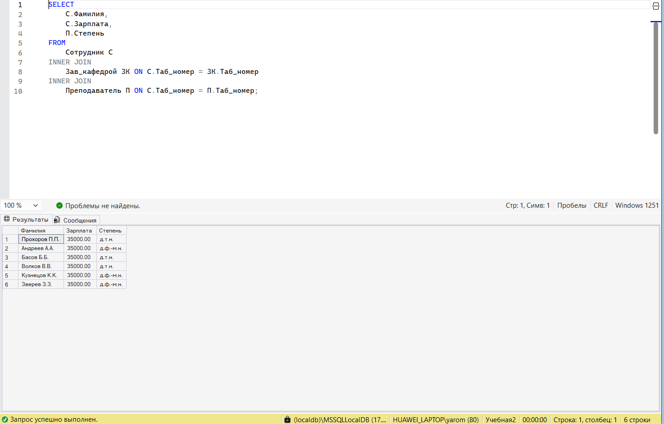
Рис. 20. Запрос, выводящий список заведующих кафедрами и их зарплаты, и степень
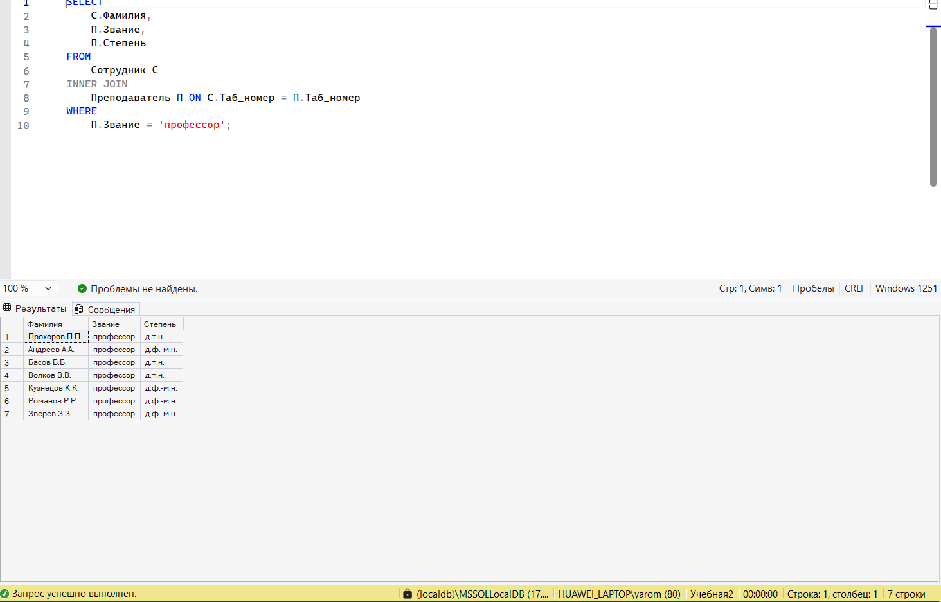
Рис. 21. Запрос, выводящий список профессоров
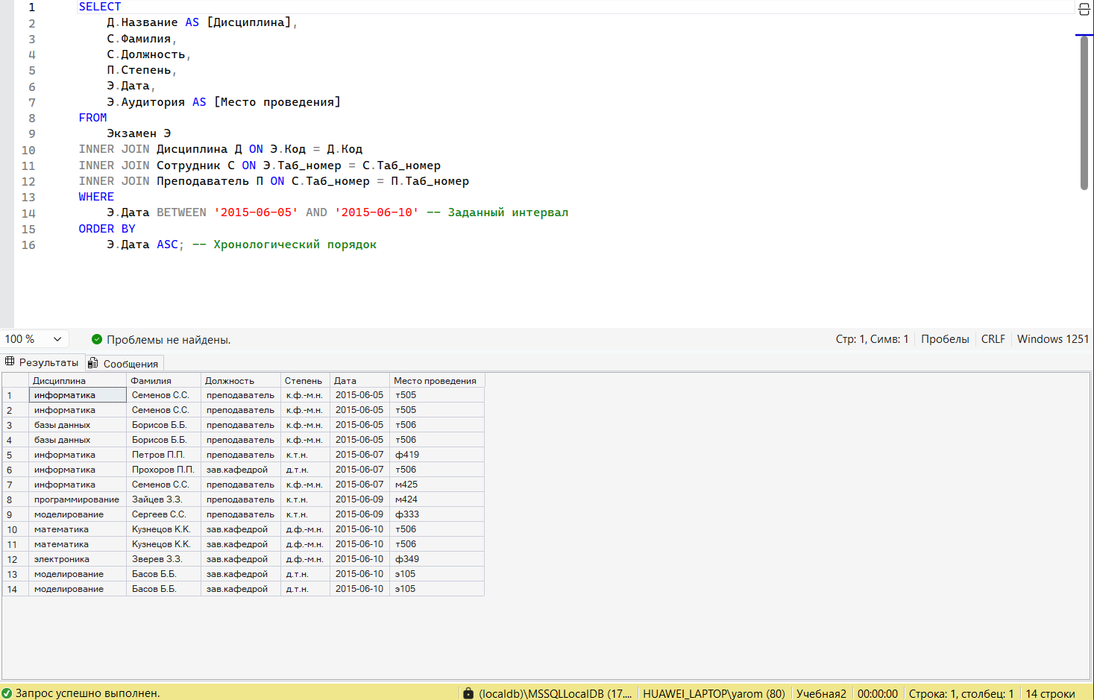
Рис. 22. Запрос, выводящий название дисциплины, фамилию, должность и степень преподавателя, дату и место проведения экзаменов в хронологическом порядке в заданном интервале даты
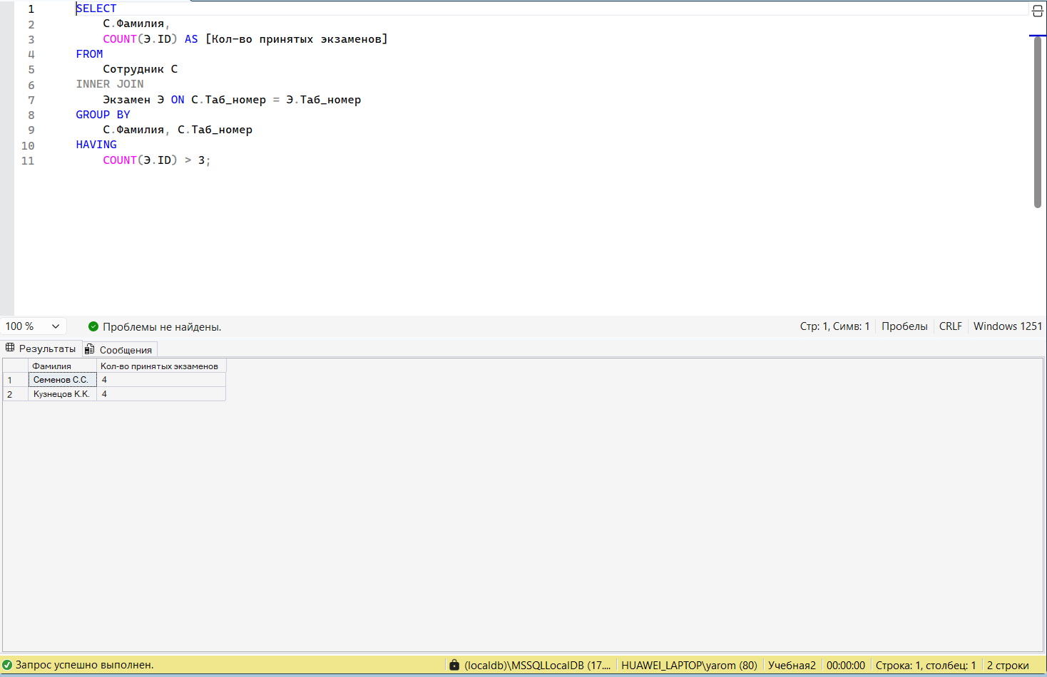
Рис. 23. Запрос, выводящий фамилию преподавателей, принявших более трех экзаменов
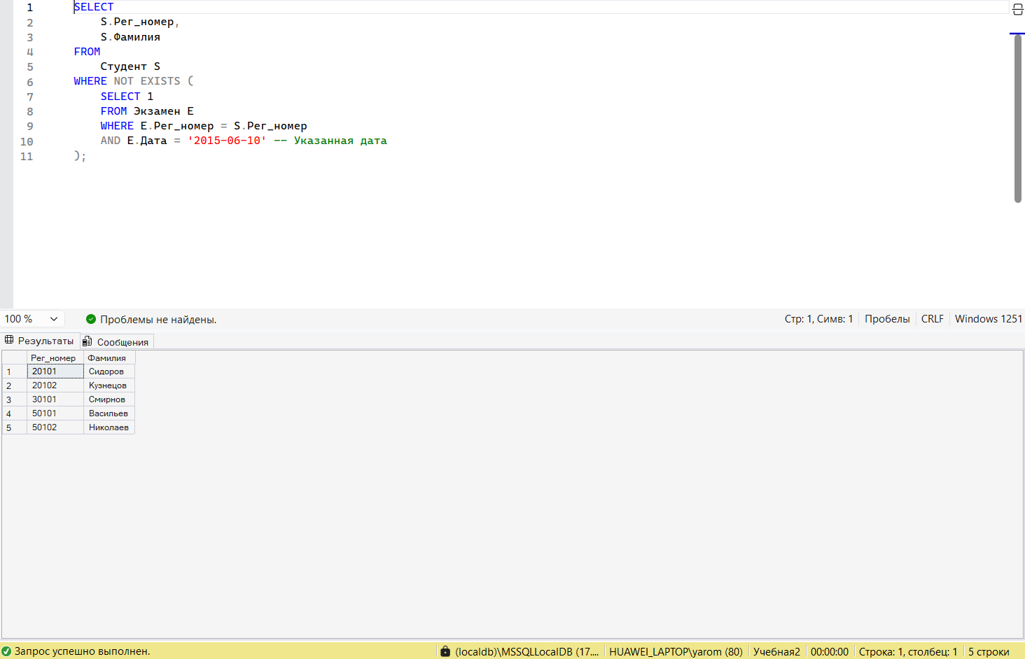
Рис. 24. Запрос, выводящий список студентов, не сдавших ни одного экзамена в указанной дате
Вывод:
Выполнив эту работу, я понял главную суть реляционных баз данных: данные не хранятся в одной огромной простыне, а разбиты на логические блоки, которые связываются между собой через ключи. Я научился склеивать эти блоки прямо в момент запроса. Теперь я могу вывести не просто название страны, но и данные о её правителях или крупнейших городах из другой таблицы, используя JOIN. Это позволяет избегать дублирования информации и делать базу данных компактной и профессиональной.

